**OCHRANA ČLOVĚKA ZA MIMOŘÁDNÝCH SITUACÍ ANEB „BRANNÝ DEN“**

**17. 10. 2014**

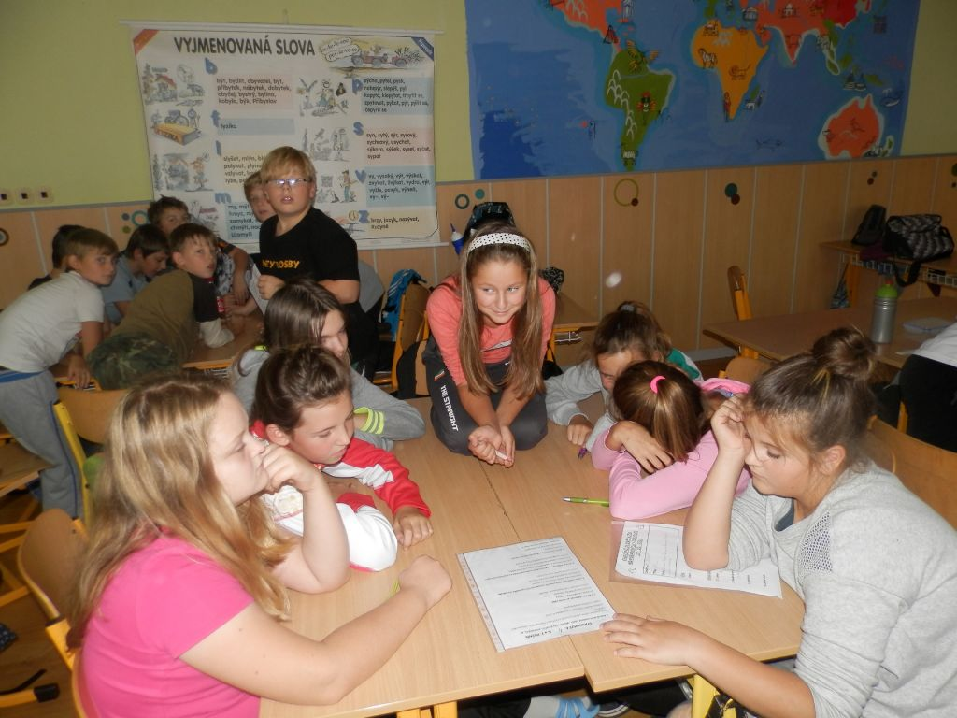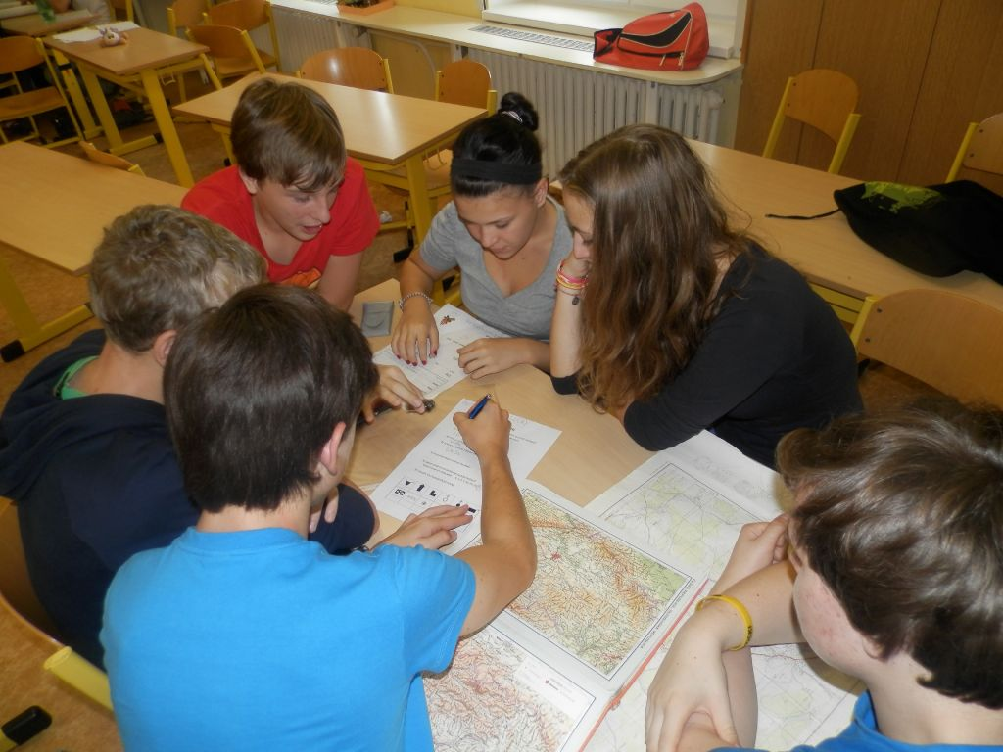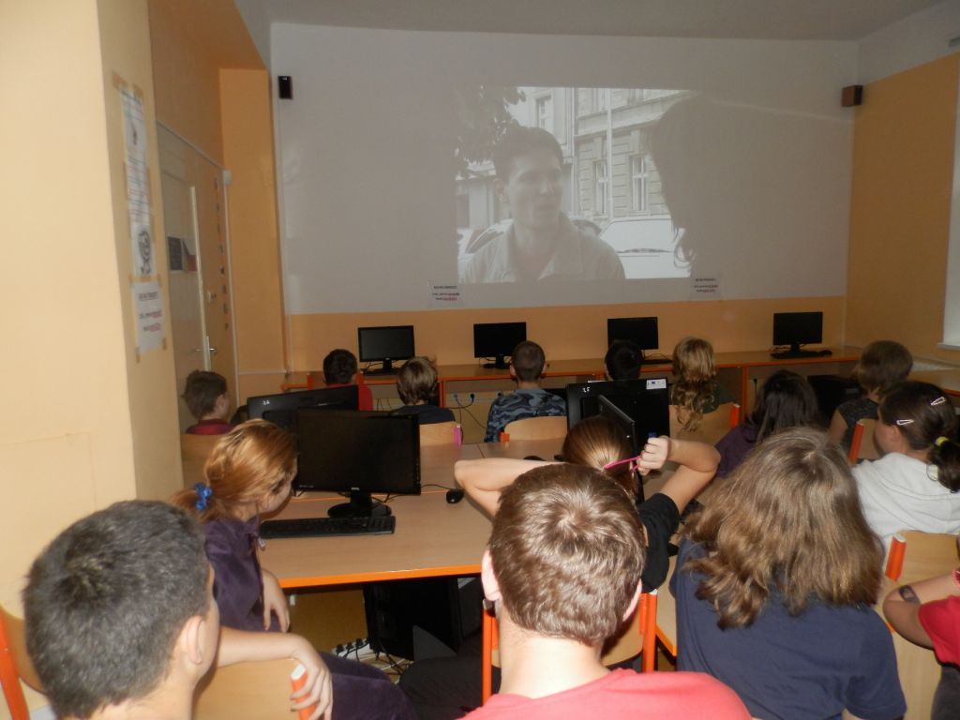V pátek, 17. října 2014 se u nás na škole konal jako každoročně branný den. Tentokrát nám však už od brzkého rána nepřálo počasí, byla zima a stále pršelo. Přestože jsme se na dobrodružnou cestu už dlouho dopředu těšili a byli připraveni vyrazit i za tak nepříznivého počasí, museli jsme zůstat ve škole. Všechna stanoviště, která nás měla čekat na cestě jsme nakonec splnili v budově školy. Celou první hodinu jsme strávili sledováním pořadu o evakuaci v případě požáru nebo povodně. Pak nás čekala zdravověda, kde jsme si zkusili navzájem zavázat ruku a nohu. Dále geografie, při které jsme hledali pomocí kompasu místa v okolí Blatné. Pak to byl dopravní test, kde jsme poznávali dopravní značky, povolené rychlosti v obcích, na dálnicích atd.  
Nakonec to nebylo vůbec špatné, alespoň jsme nenastydli a už se těšíme příště do přírody. Tereza Michálková, Monika Voráčová , 9. A